Муниципальное автономное образовательное учреждение «Школа №69 «Центр развития образования»

Проект по физике
«Использование оптики в цифровом зеркальном фотоаппарате и получение качественного изображения с его помощью»

Выполнил ученик 10 «Б» класса Виклов Роман Олегович
Руководитель: Вовк Елена Владимировна

г. Рязань
2019
Содержание работы:
- Введение........................................................................................................3
- Основная часть............................................................................................4
Появление фотоаппарата....................................................................4
Устройство фотоаппарата...................................................................5
Правила использования......................................................................7
- Заключение.................................................................................................10
- Продукт.......................................................................................................11
- Источники информации..........................................................................12
- Приложение................................................................................................13

- Введение

В наше время в фототехнике используются сложные оптические системы. Некоторые пользователи техники не знают, как правильно с ними обращаться. Я увлекаюсь фотографией, поэтому меня заинтересовала эта тема. В ходе исследования я хотел бы поделиться правилами эксплуатации техники с неопытными пользователями и узнать что-то новое для себя.
Проблема: Как же правильно пользоваться оптическими элементами в фотоаппарате?
Цель: При помощи полученных в ходе исследования данных, добиться наилучшего качества изображения. С помощью установки получить качественное изображение.
Задачи:
1. Узнать:
- Каков принцип работы оптических элементов в фотоаппарате
- Что влияет на качество изображения
- Правила использования оптики
2. С помощью установки, упрощённо изображающей принцип действия фотоаппарата, получить чёткое изображение в ходе эксперимента
Проектным продуктом будет памятка для неопытных пользователей фотооборудования о правилах его использования. Она поможет избежать поломки оборудования, а так же помочь в его эксплуатации.

- Основная часть

Фотоаппаратом называется устройство, служащее для получения оптических изображений различных объектов на светочувствительном слое.

Появление фотоаппарата
Первым аппаратом, с помощью которого удалось получить изображения различных объектов, была камера-обскура (от лат. obscurus — тёмный) (приложение 1, рис. 1.1). Она представляла собой тёмный ящик с небольшим отверстием в одной из стенок и позволяла получать действительные и перевёрнутые изображения предметов, помещённых перед ним, без использования каких-либо линз. Для наблюдения этого изображения заднюю стенку камеры (экран) изготавливали из матового стекла или промасленной бумаги. Немецкий астроном И. Кеплер использовал камеру-обскуру для наблюдения солнечного затмения 1600 г.
В 30-х гг. XIX в. французский художник и изобретатель Луи Дагер (приложение 1, рис. 1.2) поместил в отверстие камеры линзу, а туда, где ранее находился экран, светочувствительную пластинку, покрытую йодистым серебром. Под воздействием света в светочувствительном слое пластинки создалось скрытое изображение. Проявив пластинку путём специальной химической обработки, Дагер получил первую в мире фотографию. Сообщение об этом открытии было опубликовано в 1839 г.
В том же году во Франции началось серийное производство фотографических камер. Первые деревянные камеры были громоздкими и неудобными в обращении. Однако уже через три года был сконструирован первый металлический фотоаппарат небольшого размера. В результате последующего совершенствования аппарата, его механизмов и объектива, а также используемого в нем светочувствительного материала фотоаппарат принял современный вид.
Наша жизнь уже немыслима без фотографии, которая находит широкое применение в науке, технике, искусстве. Фотографии стали цветными, а многие фотоаппараты — автоматическими.
В своём проекте я буду рассматривать цифровые фотоаппараты, т.к. плёночные уже устарели и не применяются в быту.

Устройство фотоаппарата

Основными частями фотоаппарата являются объектив (приложение 2, рис. 2.1 – 2.2), состоящий из нескольких линз и светочувствительный элемент. Последний представляет собой фотоплёнку или фотоматрицу. В цифровом фотоаппарате, при фотографировании, данные считываются с матрицы, преобразующей свет в электрические импульсы. Затем сигналы преобразуются в процессоре и записываются в электронную память.
Линза – прозрачное тело, ограниченное двумя сферическими поверхностями. Собирающие линзы (выпуклые) – линзы, преобразующие параллельный пучок световых лучей в сходящийся. Рассеивающие линзы (вогнутые) – линзы, преобразующие параллельный пучок световых лучей в расходящийся.
Для получения на матрице чётких изображений предметов, расположенных на разных расстояниях от фотоаппарата переднюю линзу объектива можно плавно перемещать относительно светочувствительного элемента, тем самым добиваясь совпадения главного фокуса с матрицей. Этот процесс называется фокусировкой.
Для изучения хода лучей в системе линз необходимо: для двух собирающих линз - суммировать углы преломления лучей, проходящих через каждую линзу, в отдельности; а для рассеивающей и собирающей линз - построить изображение предмета, полученное в первой линзе, затем построить из полученного изображения второе, полученное с помощью второй линзы.
В объективе используются как собирающие, так и рассеивающие линзы. Изменение фокусного расстояния между линзами позволяет изменять фокусное расстояние оптической системы.
Ход лучей в объективе, состоящем из множества линз, достаточно сложен, однако для упрощения расчётов допустимо мысленно заменить все линзы объектива, единственной собирающей (приложение 2, рис. 2.3).
Я провёл эксперимент, наглядно демонстрирующий построение изображений с помощью собирающей линзы. Для этого я собрал установку, состоящую из экрана, источника света, рамки с изображением объекта, линзы для фокусировки пучка света на рамке с объектом и собирающей линзы для фокусировки изображения на экране (приложение 3, фотографии 3.1 – 3.2).
В результате эксперимента, я выяснил, что на экран получится спроецировать только действительное изображение (приложение 3, табл. 3.1), для этого нужно расположить объект дальше фокуса линзы:
- если расположить объект между фокусом и двойным фокусом, то изображение получится действительным, увеличенным, перевёрнутым (приложение 3, фотография 3.5).
- если расположить объект в двойном фокусе, то изображение будет равно предмету, поэтому его получится спроецировать на матрицу только в том случае, если объект меньше физических размеров матрицы (приложение 3, фотография 3.4).
- если расположить объект за двойным фокусом, то получается уменьшенное, перевёрнутое, действительное изображение (приложение 3, фотография 3.3).
- если расположить объект в фокусе, то на экране не будет изображения, а изображение будет мнимым, прямым (приложение 3, фотографии 3.6 – 3.7).
- если расположить объект перед фокусом, то то на экране не будет изображения, а изображение будет мнимым, прямым, (больше, чем в фокусе) (приложение 3, фотографии 3.8 – 3.9).
Значит, предмет должен располагаться за двойным фокусом, иначе можно получить расфокусированное изображение.
По типу объектива различают фотоаппараты, оснащённые объективом с неизменяемым фокусным расстоянием (фикс-объективы), и фотоаппараты, оснащённые объективом с переменным фокусным расстоянием (зум-объективы). В фотографии принято измерять это расстояние в миллиметрах. Очень часто пользователи неправильно понимают фокусное расстояние, говоря, что оно измеряется от передней или задней линзы. На самом деле, оптический центр системы линз может не совпадать ни с одной из линз в этой системе. Из курса физики мы знаем, что фокусное расстояние линзы — это расстояние от оптического центра линзы (точка конвергенции) до её главного фокуса. Плоскость матрицы, на которую проецируется чёткое изображение выбранного предмета, называют фокальной плоскостью.
Фокусное расстояние объектива в основном определяет, какой масштаб изображения будет в фотографиях: чем больше число, тем больше будет эффект приближения, некоторые называют это зуммированием, т.е. изменением фокусного расстояния. Важно понимать, что большинство телефонов и компактных фотокамер («мыльниц») не могут менять фокусное расстояние встроенного объектива, поэтому при зуммировании происходит ухудшение качества картинки.
Также неопытным пользователям будет полезно знать, что фикс-объективы могут дать более чёткую картинку из-за того, что линзы закреплены в одном положении.
Я получил изображение с помощью собирающих линз с разными фокусными расстояниями (приложение 3, фотографии 3.10 - 3.12)
Итак, главные физические свойства объектива – это фокусировка и фокусное расстояние. Это два различных понятия, которые нередко путают из-за непонимания процесса. Изменение фокусного расстояния – это зуммирование, приближение, а фокусировка – это подстройка резкости для данного фокусного расстояния. Сейчас зеркальный фотоаппарат может автоматически фокусироваться на ближайшем предмете. Но автоматическое изменение фокусного расстояния не реализовано в современной фототехнике.
В объективе современных зеркальных камер используются группы специальных линз и покрытий, помогающие избавится от различных дефектов изображения, например таких, как:
- хроматические аберрации- появление цветной каёмки на контурах предмета, являющиеся результатом явления дисперсии (приложение 4, фотография 4.1). Дисперсия света – зависимость скорости света в веществе от частоты волны.
- дисторсия - искажение формы предмета, зависящее от фокусного расстояния (приложение 4, фотография 4.2). При малом фокусном расстоянии лучи проходят по всей поверхности искривлённой линзы. Из-за этого искажаются края изображения. Чем меньше радиус кривизны линзы, тем больше искажение.
- появление бликов из-за попадания прямых лучей света на переднюю линзу (приложение 4, фотография 4.3).
Также присутствуют дефекты, зависящие от производителя техники или условий получения фотографии:
- дифракция - явление огибания светом препятствия; при этом появляются засвеченные контуры предмета, ухудшается резкость изображения. Дифракция – явление нарушения целостности фронта волны, вызванное резкими неоднородностями среды. Простыми словами – свет попадает туда, где, по законам геометрической оптики, должна быть тень (приложение 4, фотография 4.4).
- виньетирование, т.е. затемнение углов изображения, вследствие недоработки производителя, либо неправильной установки объектива (приложение 4, фотография 4.5).
- фронт и бэк фокус, т.е. производственный брак автофокусировки (приложение 4, фотография 4.6).

Правила использования
Чтобы избежать поломки такой сложной системы, необходимо знать правила использования оптики. Некоторые из них можно найти в инструкции к фотоаппарату. Однако не все пользователи знакомятся с её содержанием, а так же там нет некоторых полезных советов. Поэтому я хотел бы рассказать об этих правилах, чтобы помочь избежать неприятных случаев или поломки.
- избегать попадания влаги внутрь устройства, т.к. это может привести к выходу из строя контактов и микросхем.
- избегать падений и ударов, что может привести к смещению линз в корпусе или появлению на них трещин и сколов, а также нарушению работы механических систем.
- беречь фотоаппарат от попадания песка или морской воды, это может привести к порче корпуса, матрицы, линз и заклиниванию механизмов фокусировки. Стоит использовать только подходящие аксессуары и чистящие средства для оптики. Не стоит трогать переднюю линзу, т.к. на ней нанесено специальное покрытие, которое можно легко повредить.
- соблюдать температурный режим. Резкие перепады температуры могут привести к образованию конденсата внутри корпуса объектива и камеры. Также может изменяться консистенция смазки, что, при неаккуратном обращении, может привести к выходу из строя механических деталей.
- не стоит, чтобы на матрицу попадали прямые солнечные лучи, она может испортиться.
- ни в коем случае нельзя смотреть через объектив на источники света, предварительно не узнав, как правильно это следует делать.
- не оставлять корпус зеркальной камеры и объектив открытыми, т.к. попадание пыли внутрь может ухудшить качество изображения.
Эти правила можно считать частью памятки по уходу за оптической техникой.
А как же получить качественное изображение?
- Для начала нужно открыть крышку объектива (ведь нередко пользователи забывают об этом и не могут понять, в чём причина чёрного экрана). Следует убедиться в чистоте и целостности передней линзы объектива.
- Затем следует установить нужные настройки для получения правильной экспозиции.
Установка правильной экспозиции (т.е. освещённости и времени получения кадра) это отдельная тема для рассмотрения, у неё есть свои правила и нюансы. Некоторые объективы оснащены оптическим стабилизатором, который поможет улучшить качество изображения в условиях недостаточной освещённости или съёмки с рук. Это достигается установкой в корпусе объектива подвижной линзы, а в новейших моделях путём стабилизации матрицы. Необходимо не забыть включить эту функцию в нужных условиях.
Этой информации в большинстве случаев будет достаточно, чтобы фотоаппарат автоматически подобрал нужную экспозицию. Поэтому я рассмотрю способы получения качественного изображения лишь с точки зрения оптики.

- Необходимо навести фотоаппарат на снимаемый объект. Нежелательно снимать против света, потому что в этом случае будет высокий контраст между светлыми и тёмными участками изображения и матрица не справится с определением освещённости: снимок будет слишком светлый или тёмный. Также в этом случае проявляются такие дефекты как блики, дифракция.
- Следующим шагом необходимо отрегулировать фокусное расстояние, исходя из задач съёмки (приложение 5, фотография 5.1). В случае с использованием фикс-объективов придётся перемещать фотоаппарат относительно объекта съёмки, что не всегда возможно.
- Предмет должен располагаться за двойным фокусом, иначе можно получить расфокусированное изображение.
- В конце нужно отрегулировать резкость (приложение 5, фотография 5.2), причём при фокусировке и после неё нельзя менять фокусное расстояние и расстояние до объекта, т.к. при этом можно получить нерезкое изображение из-за того, что лучи не сфокусировались на матрице. Это распространённая ошибка начинающих фотографов. При ручной фокусировке необходимо добиться того, чтобы контуры объектов были максимально тонкими. При ручной фокусировке удобно пользоваться режимом Live view (Лайв вью – просмотр на экране в режиме реального времени)

3. Заключение

В результате проведённого исследования я изучил историю появления фотоаппарата, более подробно выяснил для себя правила использования оптики и детальнее узнал, как именно получить качественные снимки, а также провёл эксперимент, наглядно демонстрирующий принцип действия фотоаппарата.
Мой проект поможет начинающим фотографам, которые могут найти полезные советы в памятке, а также может привлечь интерес к этой теме.
В перспективе исследования можно рассмотреть получение изображений в системе линз, а также просветление оптики.

4. Продукт

Памятка начинающему фотографу:

Уход за фотоаппаратом
- Избегать попадания влаги внутрь устройства
- Избегать падений и ударов
- Беречь фотоаппарат от попадания песка или морской воды
- Стоит использовать только подходящие аксессуары и чистящие средства для оптики
- Не стоит трогать переднюю линзу
- Необходимо соблюдать температурный режим, избегать резких перепадов температуры
- Не стоит, чтобы на матрицу попадали прямые солнечные лучи
- Ни в коем случае нельзя смотреть через объектив на источники света
- Не оставлять корпус зеркальной камеры и объектив открытыми

Порядок получения фотографий
- Открыть крышку объектива
- Убедиться в чистоте и целостности передней линзы объектива
- Включить стабилизатор изображения при необходимости.
- Навести фотоаппарат на снимаемый объект.
- Нежелательно снимать против света
- Необходимо отрегулировать фокусное расстояние, либо перемещать фотоаппарат относительно объекта съёмки, исходя из исходных задач
- Отойти на достаточное расстояние во избежание расфокусировки
- Отрегулировать резкость, причём при фокусировке и после неё нельзя менять фокусное расстояние и расстояние до объекта
- При ручной фокусировке необходимо добиться того, чтобы контуры объектов были максимально тонкими.
- При ручной фокусировке удобно пользоваться режимом Live view (Лайв вью – просмотр на экране в режиме реального времени)

5. Источники информации

Краткий справочник фотолюбителя (Панфилов Н.Д., Фомин А.А.) - 1985.
Физика 8 класс (Перышкин А.В.)
Физика 11 класс (Касьянов В.А.)
Личный фотоархив

6. Приложение

Приложение 1
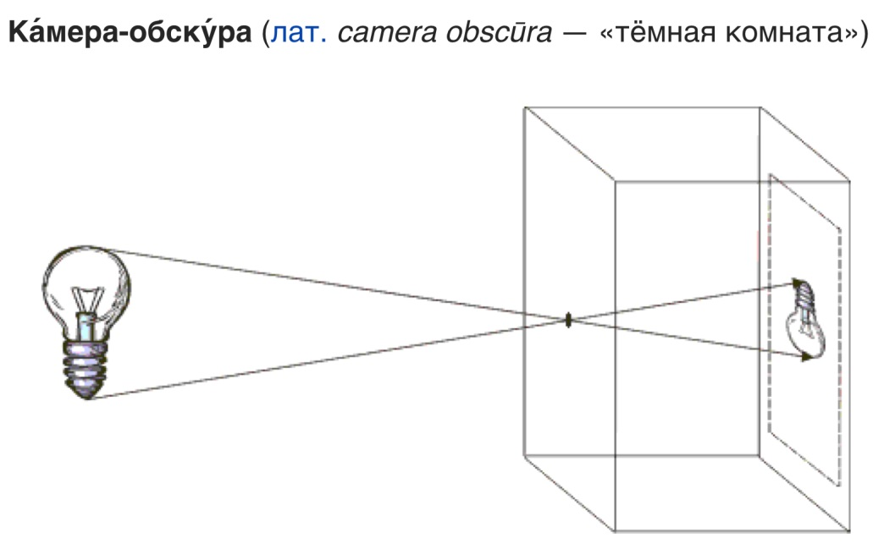
Рис.1.1 Принцип действия камеры-обскуры

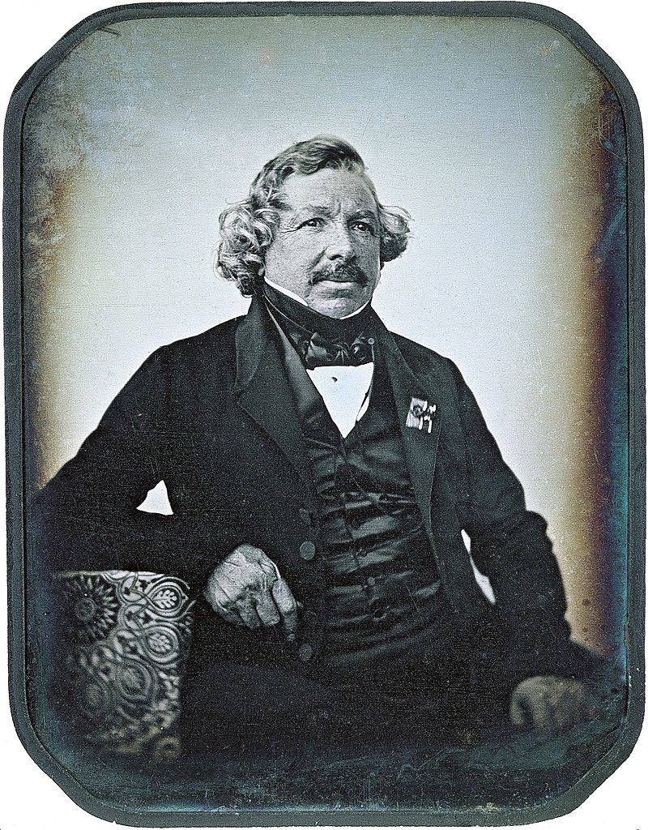
Рис.1.2 Луи Дагер (Louis Daguerre)
Приложение 2
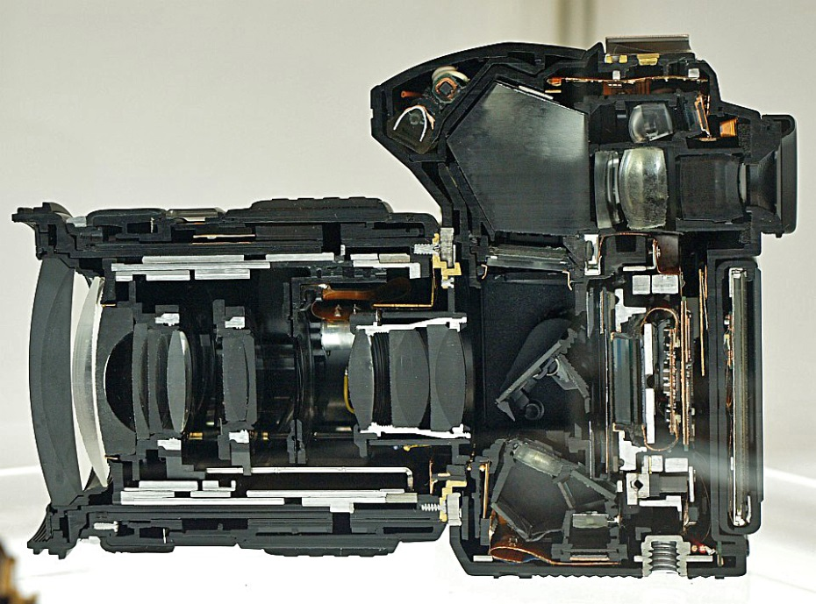
Рис.2.1 Зеркальный фотоаппарат в разрезе
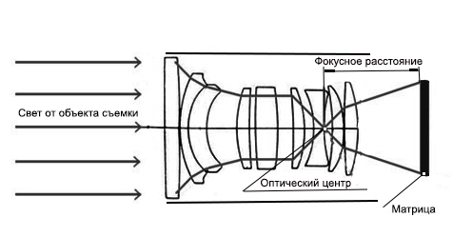
Рис.2.2 Схематичное изображение объектива
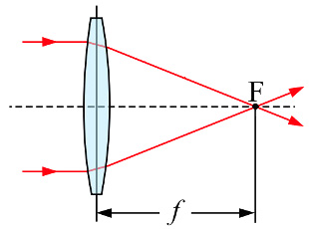
Рис.2.3 Упрощённое изображение хода лучей в объективе

Приложение 3

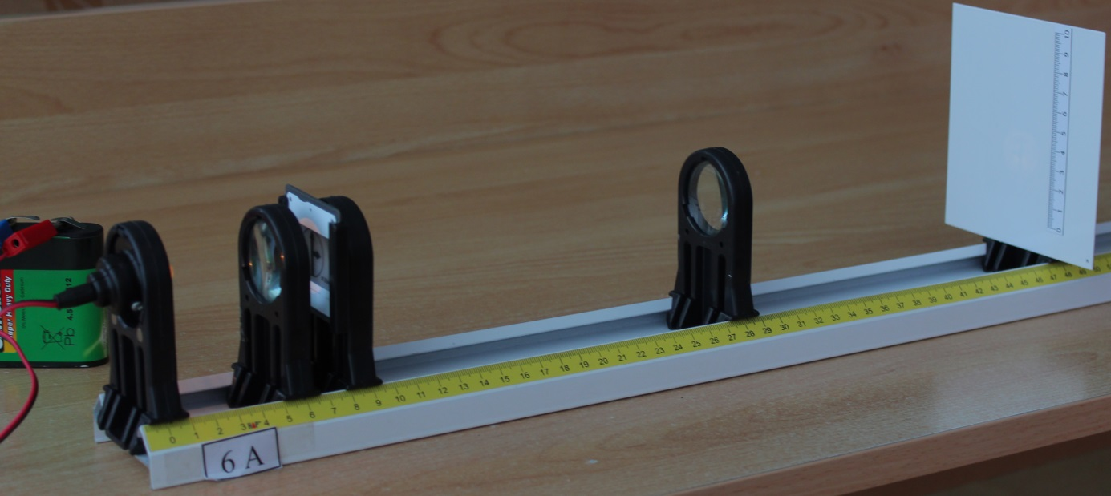
Фотография 3.1 Установка для получения изображений с с помощью собирающей линзы

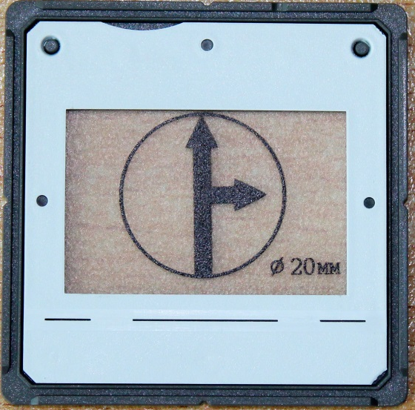
Фотография 3.2 Рамка с изображением стрелки-объекта

F_{линзы}≈100мм
Высота стрелки-объекта 20мм
№ опыта | Расстояние от объекта до линзы d, мм | Тип изображения  (действительное/мнимое) | Размер изображения на экране h, мм, (увеличенное/ равное/ уменьшенное) | Направление стрелки-объекта по отношению к исходному рисунку (прямое/ перевёрнутое)
1 | 300 | Действительное | 10,уменьшенное | Перевёрнутое
2 | 200 | Действительное | 20, равное | Перевёрнутое
3 | 140 | Действительное | 50, увеличенное | Перевёрнутое
4 | 100 | Мнимое | - | Прямое
5 | 50 | Мнимое | - | Прямое
Таблица 3.1 Результаты эксперимента

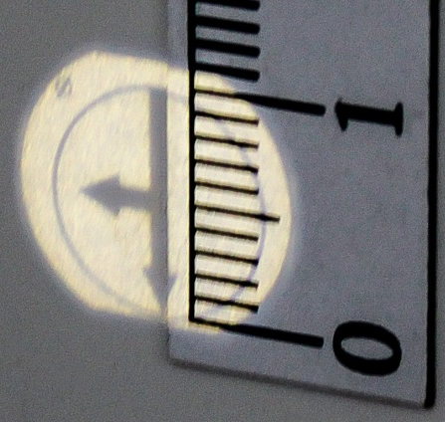
Фотография 3.3 Изображение на экране при d=300мм

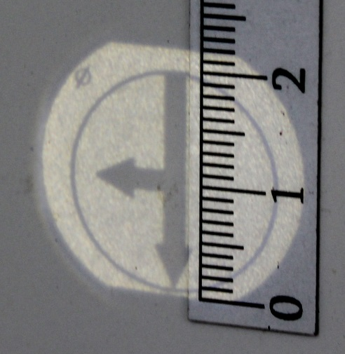
Фотография 3.4 Изображение на экране при d=200мм
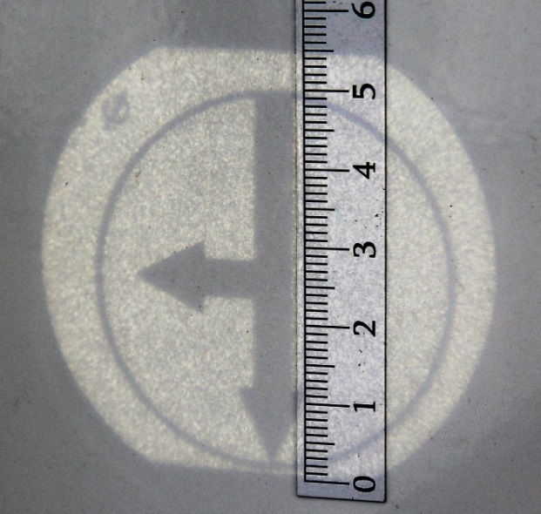
Фотография 3.5 Изображение на экране при d=140мм
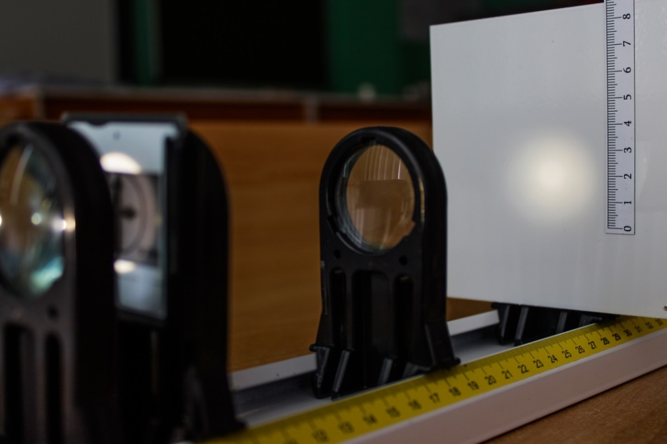
Фотография 3.6 Изображение на экране при d=100мм (изображения нет)
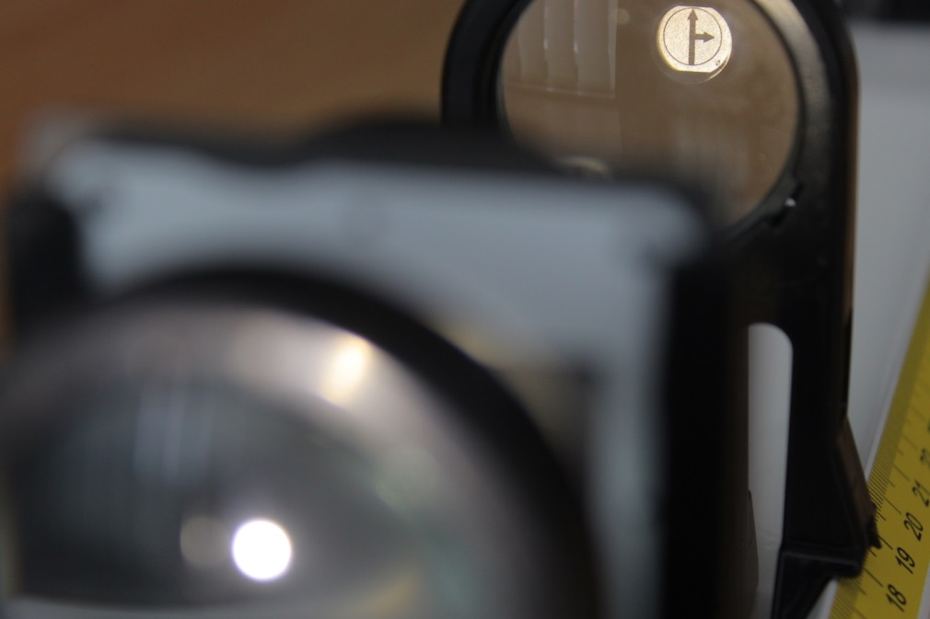
Фотография 3.7 Мнимое изображение при d=100мм (фото со стороны объекта)
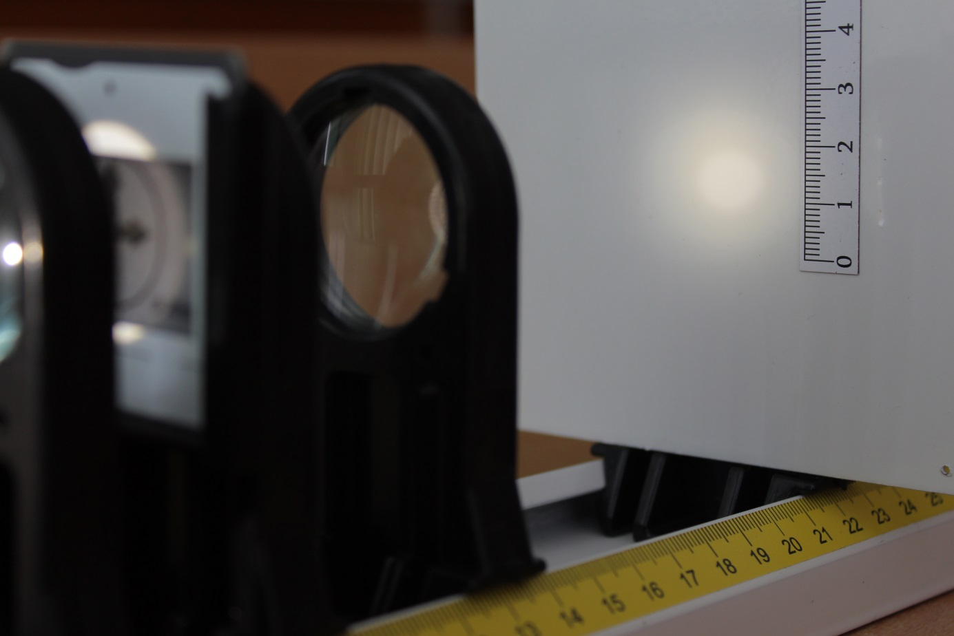
Фотография 3.8 Изображение на экране при d=50мм (изображения нет)

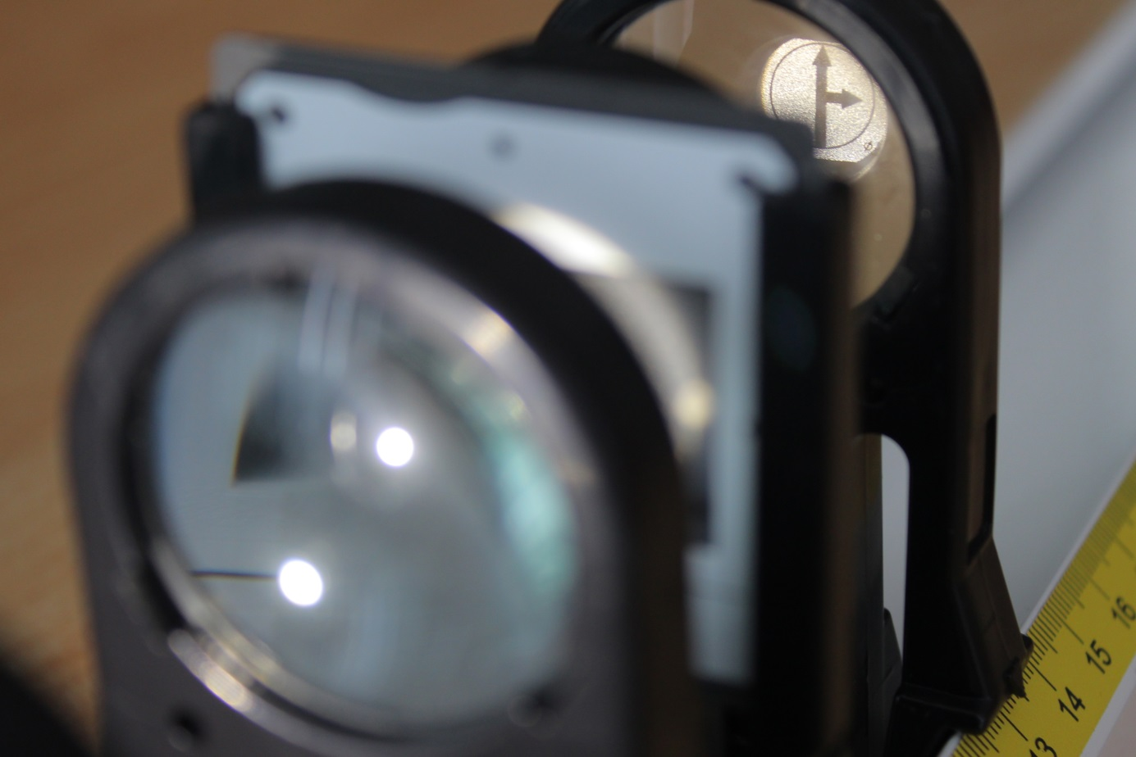
Фотография 3.9 Мнимое изображение при d=50мм (фото со стороны объекта)

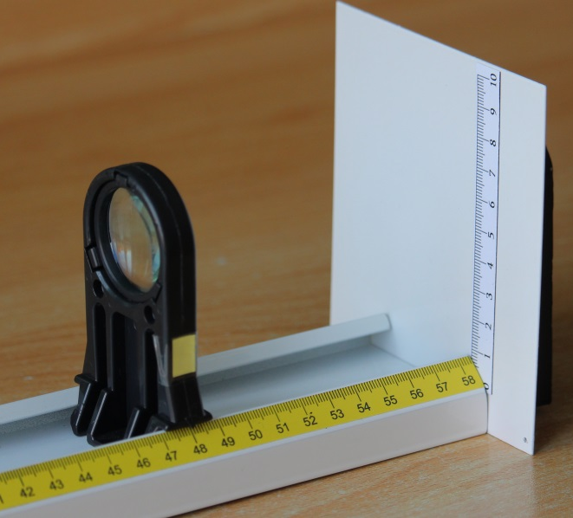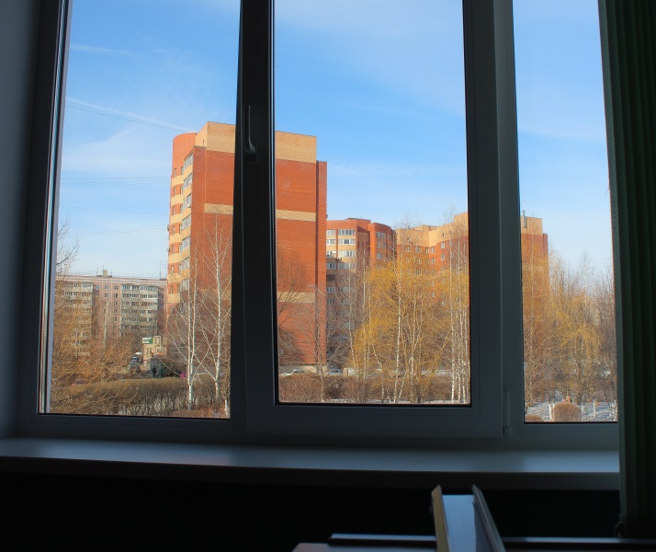
Фотография 3.10 Установка для получения изображения и объект
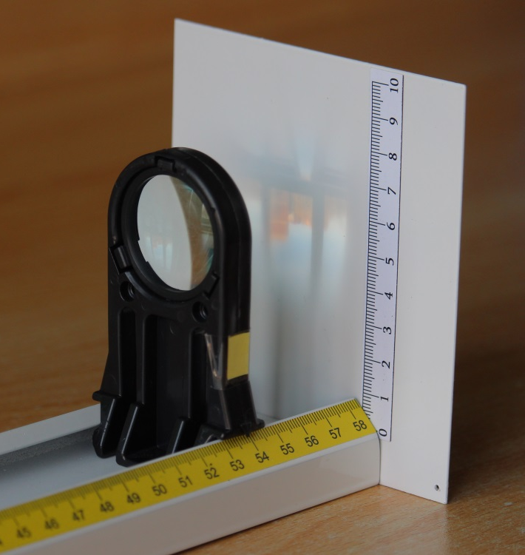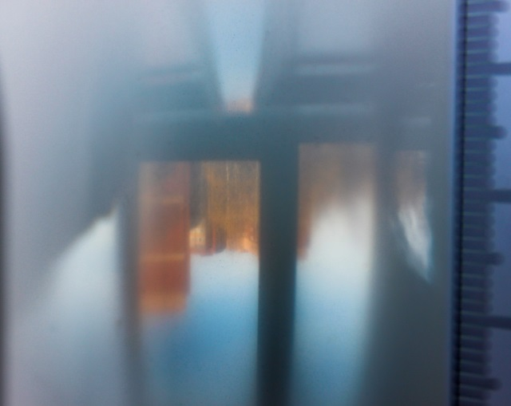
Фотография 3.11 Линза с F≈50мм
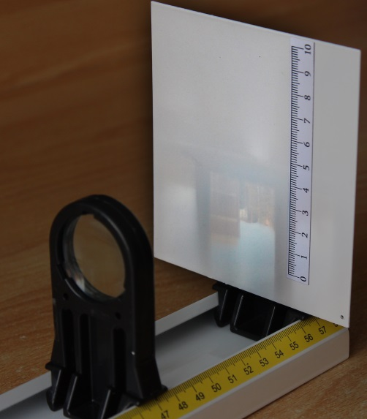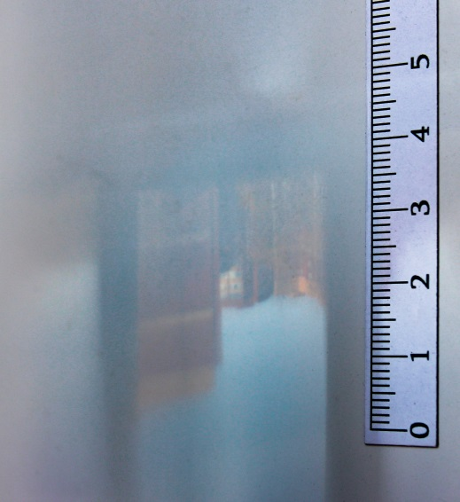
Фотография 3.12 Линза с F≈100мм
Приложение 4
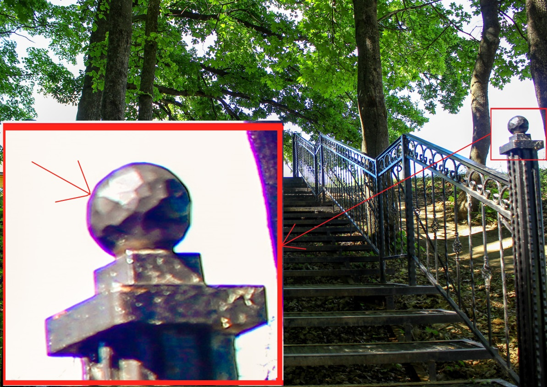
Фотография 4.1 Хроматические аберрации
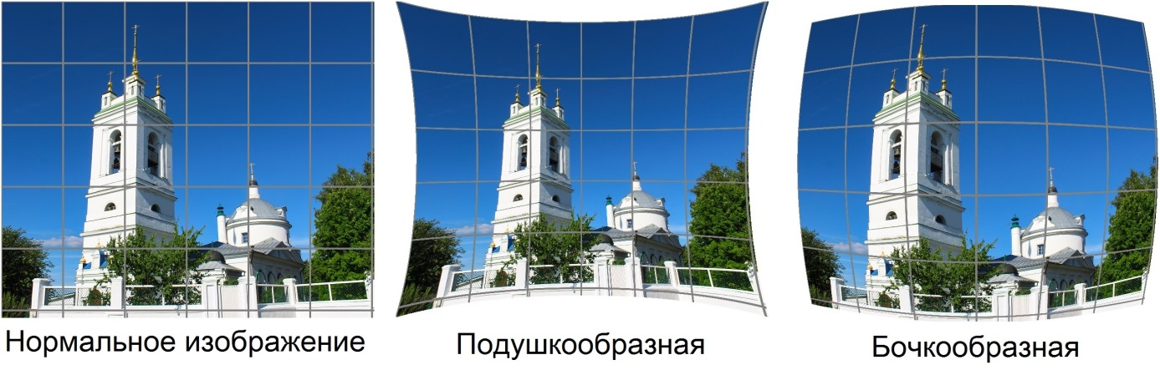
Фотография 4.2 Дисторсия
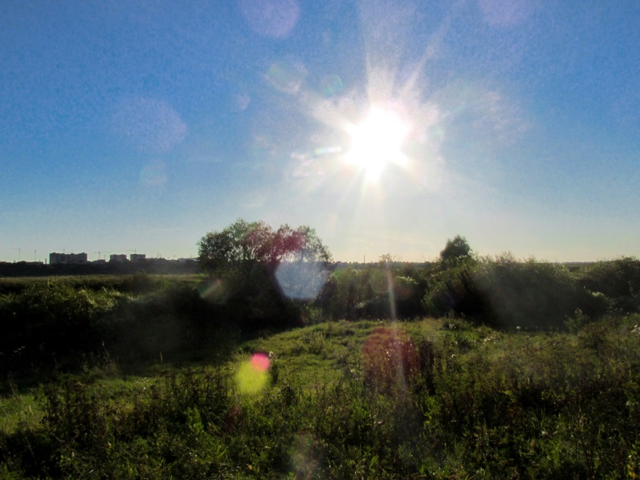
Фотография 4.3 Блики
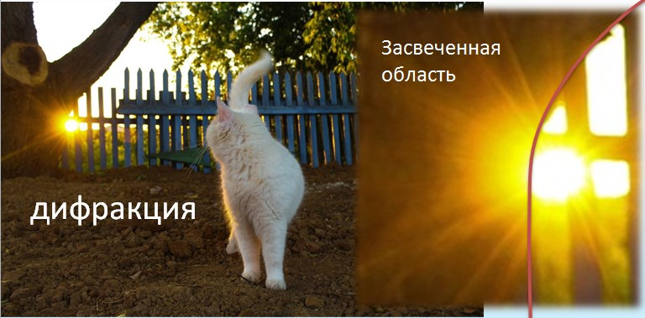
Фотография 4.4 Дифракция
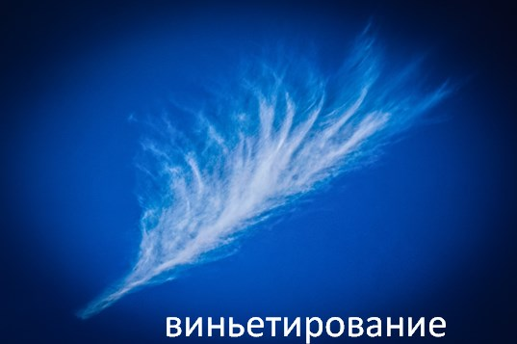
Фотография 4.5 Виньетирование
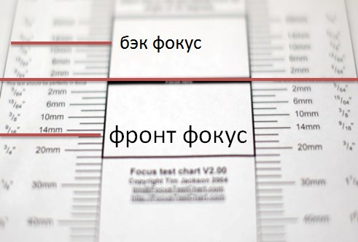
Фотография 4.6 Фронт фокус
Приложение 5
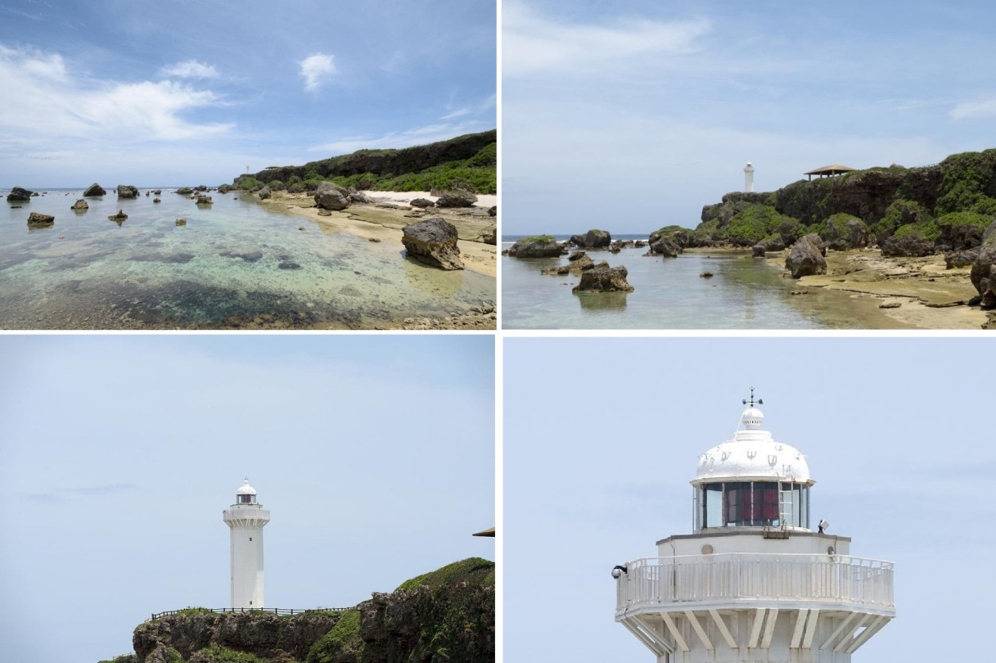
Рис.5.1 Различное фокусное расстояние

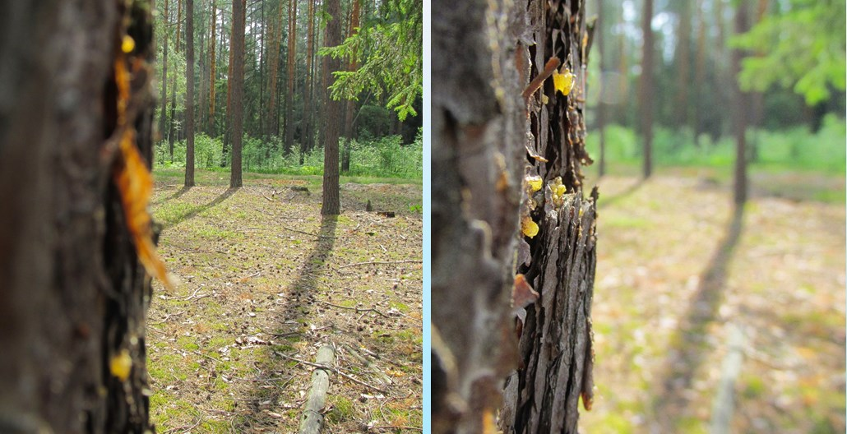
Фотография 5.2 Фокусировка – регулировка резкости

